Dotkněte se inovací CZ.1.07/1.3.00/51.0024

Příprava na hodinu s využitím tabletu

Jméno a příjmení autora: Mgr. Aleš Kozubík
Škola: ZŠ a MŠ Újezd
Předmět: přírodopis
Ročník: 7
Téma: Třídění krytosemenných rostlin - fotoherbář
Obsah: Vycházka do přírody a zpracování fotografií krytosemenných rostlin
Cíl hodiny: Využití tabletu při zpracování fotoherbáře.

Organizace  a průběh | Čas | Obsah | Poznámky
Zahájení a motivace | 5 min | Třídní kniha, úvodní motivační část s vysvětlením úkolu – zpracování fotoherbáře pomocí tabletu
Teoretická část | 10 min | Společné nastavení tabletu a jeho příprava na fotografování. Vysvětlení základů umístnění objektu do zorného pole fotoaparátu, fotografování detailů, vliv slunce na kvalitu fotografie. | Probíhá na školním pozemku v přírodní učebně.
Praktická část v terénu | 20 min | Žáci jsou rozdělení do dvojic a pomocí tabletu a vestavěného fotoaparátu fotografují různé druhy rostlin na školním pozemku. | Je dobré doporučit žákům vyfotografovat každou rostlinu vícekrát z různých pozic.
Závěr | 5 min | Společné vyhodnocení a přesun do budovy školy.

Ke zpracování fotografií mohou žáci v další hodině využít aplikaci KVADPhoto+, ASUS PhotoDirector nebo některý jiný. Na naší škole se pro zpracování fotografií využívá program Zoner Photo Studio 17.

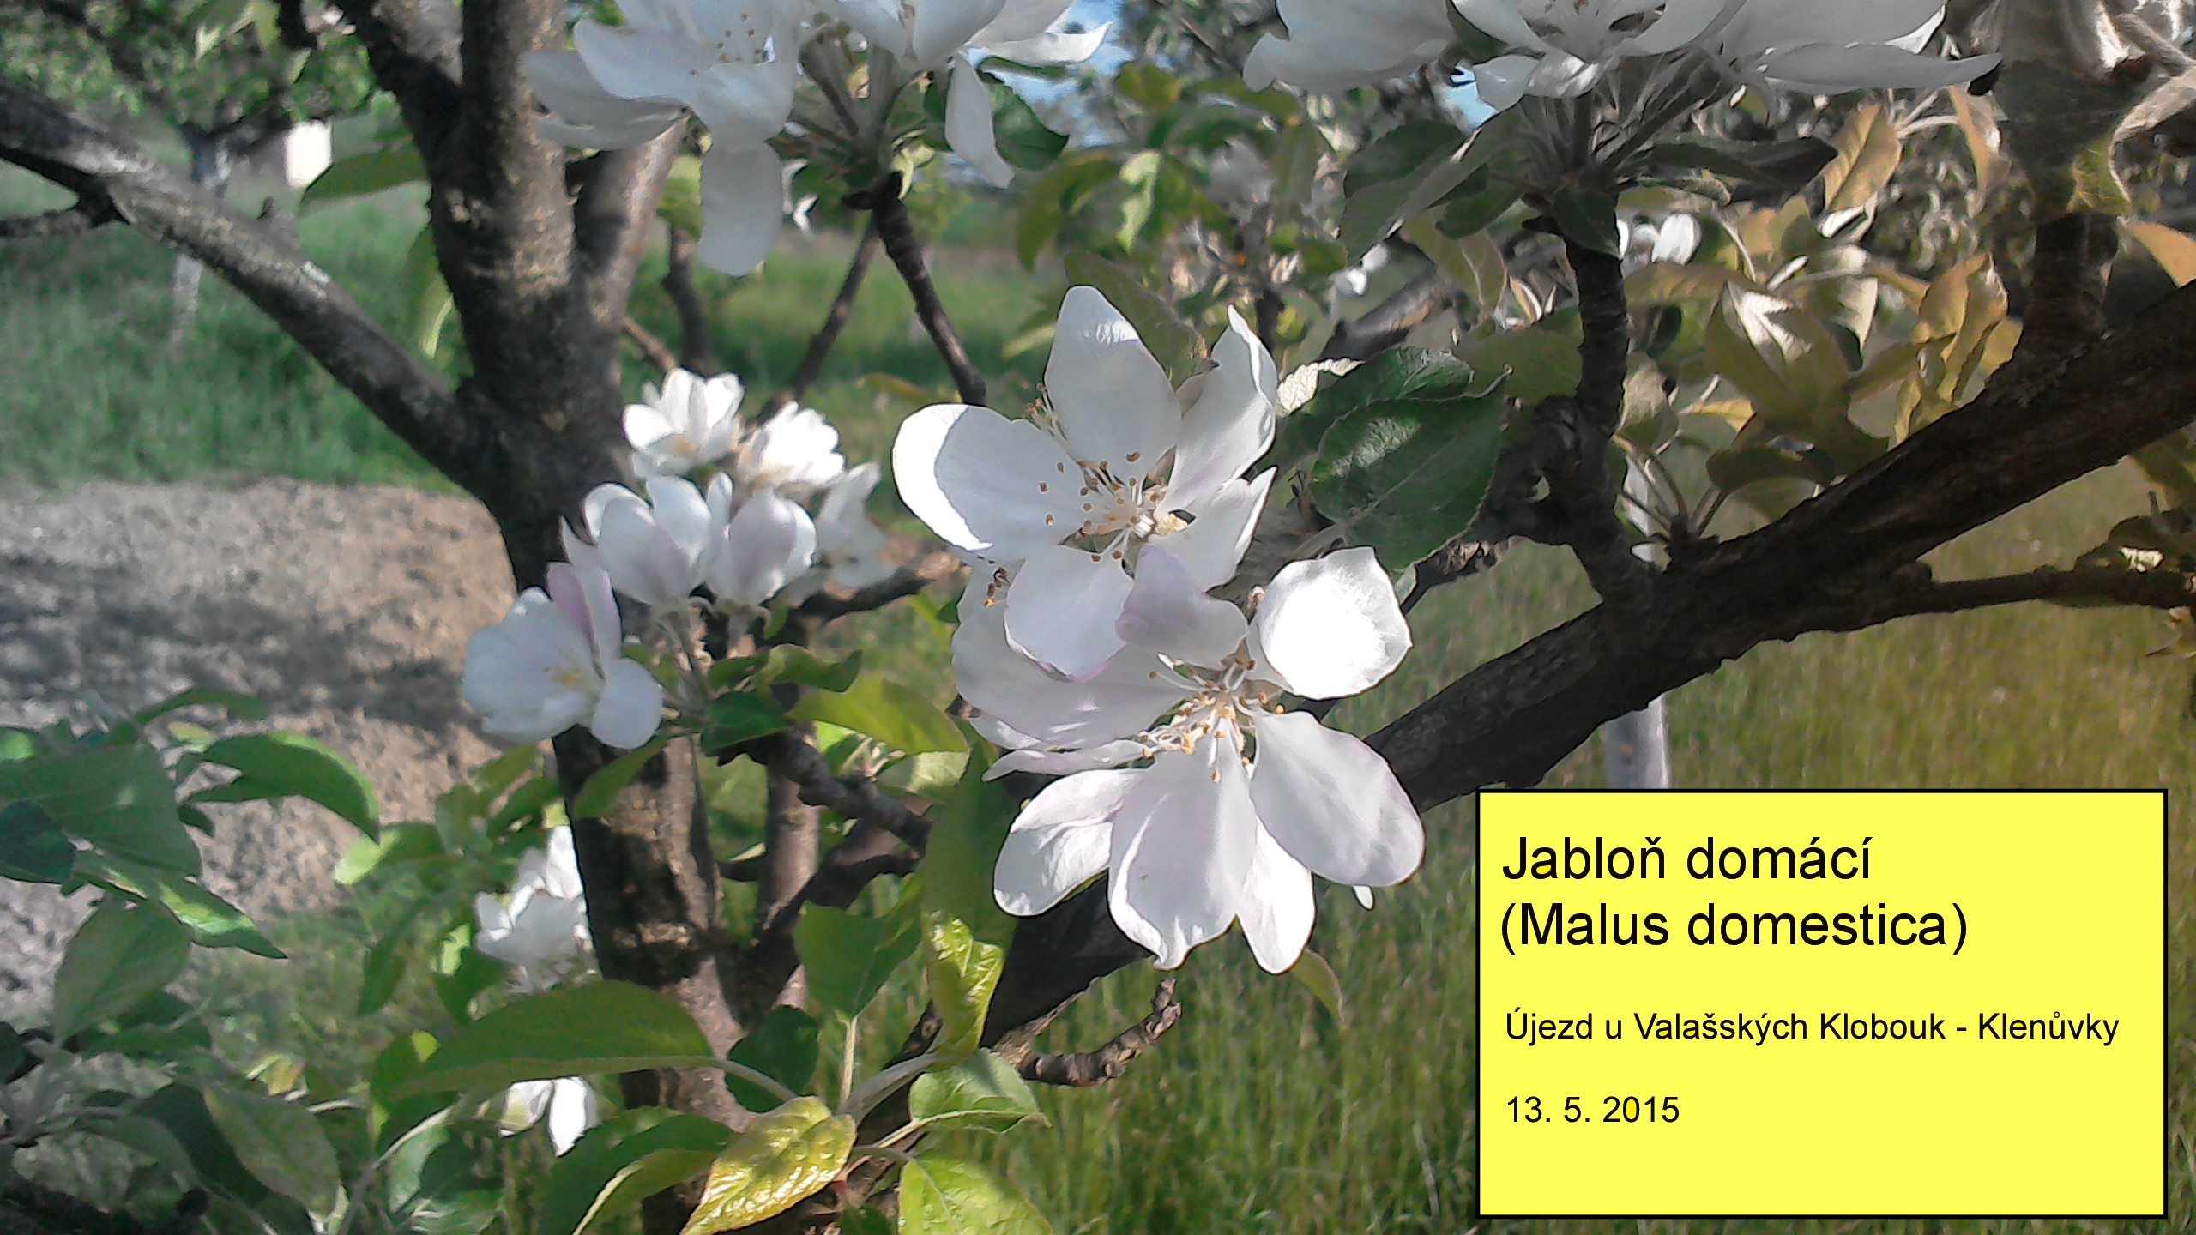

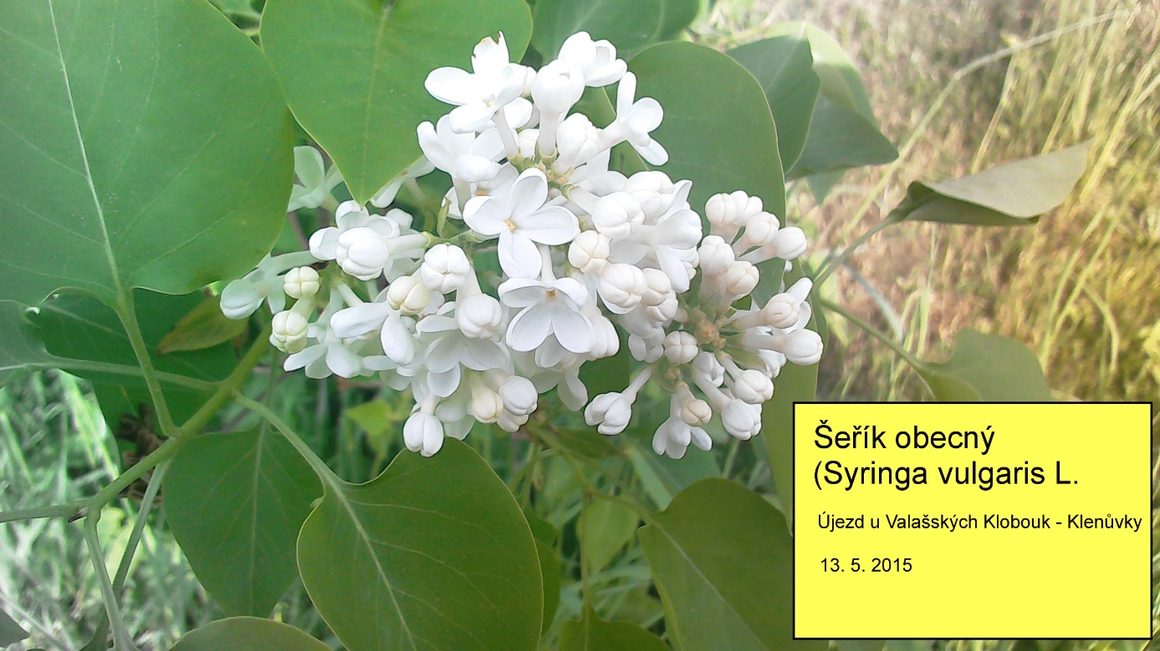

Zdroje:
Fotografie 1 i 2 : vlastní tvorba autora

Fotografie byly pořízeny pomocí tabletu ASUS Transformer Book T200TA-CP001H

